Каждый может продать студенческую работу через сайт за 100% от цены.

Вам нет необходимости делиться с посредниками
Как получить свои деньги
Завести кошелек в системе WebMoney (нажмите Ctrl и нажмите ссылку) или в любой другой платежной системе.
Перевод на пластиковую карту - функция, которую поддерживает любой банкомат любого региона РФ.
Оплата на Ваш номер сотового телефона.

Вариантов много, главное, чтобы условия устраивали Вас и покупателя.
В крайнем случае возможен перевод на наш кошелек: сообщите номер карты и мы переведем деньги на Вашу карту или получайте свои деньги наличными в нашем офисе.

Как сделать демонстрационную версию.
Отправлять полную версию дипломного проекта, курсового, чертежа не нужно.
Ваша задача:
Для связи с покупателем написать свои контактные данные в работе.
Оставить доклад, титульный лист (необязательно, но лучше с ним), содержание, введение, реферат, заключение, список литературы.
Если диплом содержит чертежи, плакаты, презентацию - необходимо добавить скриншоты графической части (то же касается отдельных чертежей).
Как выполнить скриншоты:
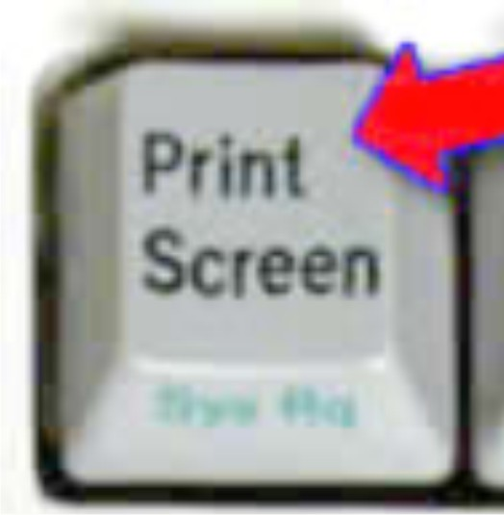1. Открыть на компьютере чертеж, плакат, презентацию.

2. Выполнить фотографию рабочего стола, то есть нажать кнопку
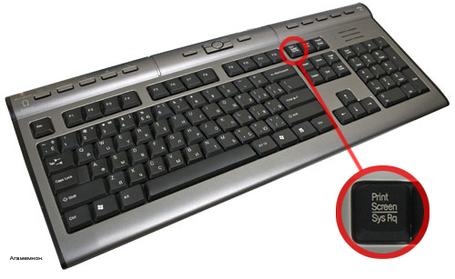

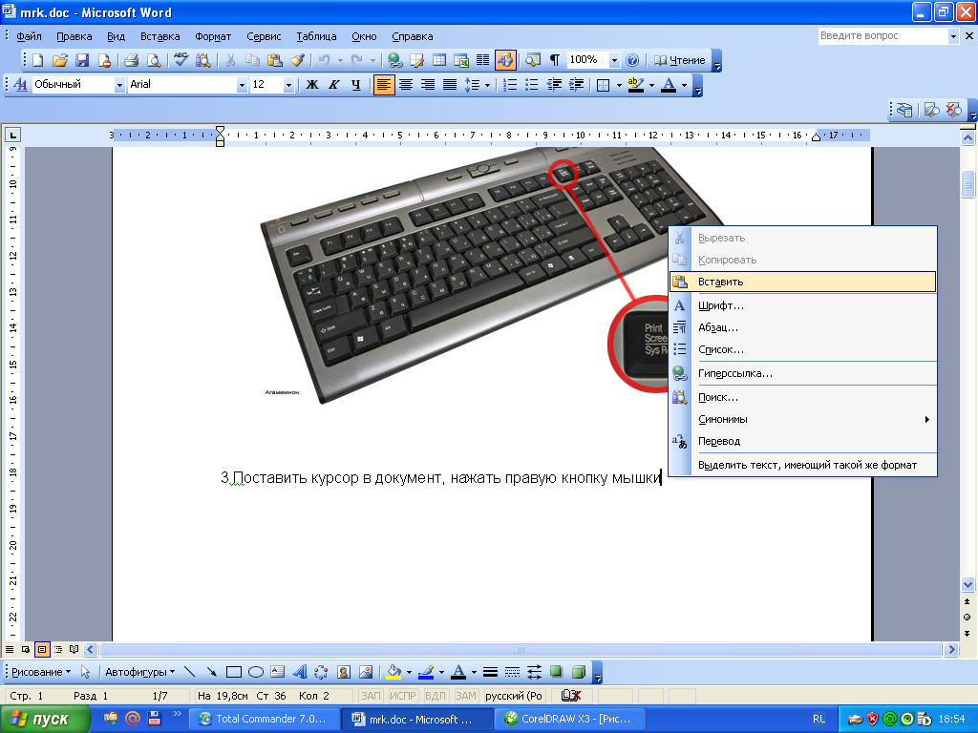

3. Поставить курсор в документ, нажать правую кнопку мышки
Выбрать «Вставить». Все, скриншот готов.

Куда отправлять
Отправьте демонстрационную версию в почту diamant-art@yandex.ru или
diamant-art@mail.ru
Работа должна быть сохранена в документе Word.
Ваша работа будет внесена в список соответствующей категории в течении одного-двух дней

Каждый желающий может продать студенческую работу через сайт
Укажите свои контакты в демонстрационной версии, покупатели напрямую
свяжутся и оплатят Вам 100% от суммы сделки. Вам нет необходимости делиться с посредниками.
Единственное, что необходимо – это оплатить размещение объявления.
Это небольшая сумма и пойдет она на продвижение в поисковых системах и техническую поддержку сайта.

Размещение:
Дипломный проект 500 руб.
Отчет по практике 300 руб.
Курсовой 300 руб.
Реферат 100 руб.
Чертеж 100 руб.

Пример демонстрационной версии

Смирнов Николай Петрович

Телефон: 8-912-78 хххххх. E-mail: gisxxxxx@mail.ru

Дипломный проект

Учебное заведение
Березниковский филиал Пермского государственного технического университета.

Факультет
Машины и аппараты химических производств; МАХП

Тема
Модернизация ректификационной колонны в производстве высших алифатических аминов

Дата защиты
21.06.2010

Оценка:
Указать

Удобная для меня форма оплаты
Указать

Цена
указать

Из опыта предыдущих поколений есть резон приложить скриншот диплома.
Такие дипломные работы продаются в разы чаще и, в общем-то, понятно почему.

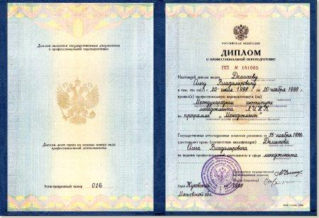

Реферат

Дипломный проект : страниц 117, рисунков 7, таблиц 28, источников 15.

Производство ВАА, ректификационная колонна, аммиак, алифатические амины.

В дипломном проекте решается важная техническая задача – модернизация ректификационной колонны.

Объект проектирования – ректификационная колонна в производстве высших алифатических аминов.

Цель работы – увеличение объема выпуска продукции, увеличение производительности ректификационной колонны, снижение времени на ППР. Это достигается следующими техническими решениями, а именно : заменой материала колонны и тарелок, установкой дополнительного теплообменника.

В дипломном проекте выполнены технологические и прочностные расчеты основного оборудования - ректификационной колонны, рассчитаны и подобраны колпачки и тарелки.

В необходимом объеме отражены разделы КИПиА, техники безопасности, технико-экономические расчеты.

Графическая часть проекта представлена на 10 листах формата А1.

Предлагаемые технические решения могут быть использованы при модернизации колонны на ОАО «Азот».

Рассчитан экономический эффект от увеличения объема выпускаемой продукции.

Содержание

Титульный лист 1

Задание на проектирование 2

Реферат 3

Содержание 5

Введение 7

1. Технологические расчеты 9

  - Материальный баланс 11
  - Тепловой баланс 17
  - Расчет скорости пара и диаметра колонны 20
  - Расчет числа тарелок 22
  - Расчет размеров колпачков и сливных патрубков 27
  - Расчет гидравлического сопротивления колонны 30

2. Прочностные расчеты 33

2.1 Расчет на прочность корпуса колонны 34
2.2 Расчет на прочность цилиндрической обечайки корпуса
колонны 37
2.3 Расчет на прочность полусферического днища 40
2.4 Расчет изгибающих моментов от ветровых нагрузок 43
2.5 Расчет на прочность и устойчивость корпуса колонны 53
2.6 Расчет опорной обечайки на прочность и устойчивость 57

3. Контрольно-измерительные приборы и автоматизация 59

3.1 Введение 60
3.2 Характеристика объекта управления 64
3.3 Выбор точек контроля и регулирования 64
3.4 Выбор систем приборов 65
3.5 Регулирование уровня в кубе колонны 65
3.6 Спецификация на приборы и средства автоматизации 66
3.7 Развернутая схема регулирования уровня жидкости в
кубе колонны 67
3.8 Вывод 67

4. Технико-экономические расчеты 68

4.1 Маркетинговые исследования 69
4.2 Расчет производственной мощности 73
4.3 Планирование инвестиций 74
4.4 Расчет себестоимости продукции 79
4.5 Ценовая политика предприятия 89
4.6 Расчет экономических показателей за год 90
4.7 Расчет эффективности инвестиций 93

5. Охрана труда и техника безопасности 96

5.1 Охрана труда и техника безопасности 97
5.2 Свойства используемых и получаемых веществ 100
5.3 Классификация производства 106
5.4 Мероприятия по технике безопасности 107
5.5 Противопожарные мероприятия 109
5.6 Санитарно-технические мероприятия 111
5.7 Расчет молниезащиты цеха 113

Заключение 115
Список использованных источников 116
Приложения 118

Введение

В дипломном проекте предлагается замена ректификационной колонны и установка дополнительного теплообменника. Существующая колонна изготовлена из стали ВСm3, это влечет за собой сильный коррозионный износ корпуса колонны, а особенно колпачковых тарелок, что резко снижает производительность колонны, качество продукта, увеличивает энергозатраты и делает производство очень энергоемким.

В качестве материала для изготовления предложенной в дипломном проекте ректификационной колонны принята коррозионностойкая легированная сталь 12Х18Н10Т, тарелки и колпачки предлагается изготовить из высокопрочного титана ВТ1-0, что исключит коррозию и износ аппарата.

Предлагаемые технические решения позволяют значительно увеличить производительность колонны, снизить расходные нормы на пар и электроэнергию и повысить качество выпускаемой продукции.

Также в проекте предлагается установка дополнительного теплообменника, который будет установлен параллельно действующему. На сегодняшний день из-за поддержания цехом ВОЦ высокого температурного режима воды оборотного цикла нет возможности использования ее в теплообменнике, поэтому используется камская вода, которая содержит большое количество механических примесей. Все это приводит к забиванию трубного пространства теплообменника и, следовательно, к снижению коэффициента теплопередачи, что отрицательно сказывается на параметрах технологического режима. Возникает необходимость остановки всего цеха до 3 раз в год только по причине чистки теплообменника.

Предлагаемая схема установки дополнительного теплообменника позволяет исключить остановки цеха по вышеуказанной причине, что обусловлено возможностью переключения на резервный теплообменник без какого-либо негативного влияния на режим технологической цепочки в целом.

Результаты технико-экономических расчетов показывают, что совокупность предложенных мероприятий снижает себестоимость выпускаемой продукций из-за уменьшения расходных норм по пару и электроэнергии на 179,51 рубля на единицу продукции, увеличивает выпускаемый объем продукции на 48 тонн в год и получить дополнительную прибыль за период в размере 743896000 рублей.

Анализ предполагаемых результатов после проведения предложенных в дипломном проекте технических мероприятий позволяет отметить высокую экономическую эффективность внедрения, простоту и относительную дешевизну модернизации

Заключение

После проведения всех необходимых расчетов предложенного дипломного проекта можно сделать вывод, что предлагаемая модернизация отделения ректификации в производстве высших алифатических аминов является достаточно перспективной для инвестиций. Малый срок окупаемости затрат, равный 5 месяцам, и большой объем получаемой прибыли, а также ряд других преимуществ данной разработки перед существующей схемой производства указывает на необходимость рассмотрения проекта техническим руководством ОАО «Азот».
Скорейшее внедрение предложенных технических решений повышает уровень безопасности при эксплуатации установки, снижает затраты на ремонт, дает гарантии стабилизации работы цеха ВАА, а также получение значительной прибыли.
